**ПРОЕКТ**



СОБРАНИЕ ДЕПУТАТОВ ПОРЕЦКОГО МУНИЦИПАЛЬНОГО ОКРУГА

ЧУВАШСКОЙ РЕСПУБЛИКИ

Решение

Собрания депутатов первого созыва

от «__» июля 2024 года № ______

с. Порецкое

**О внесении изменений в решение**

**Собрания депутатов Порецкого**

**муниципального округа Чувашской**

**Республики от 29 декабря 2023 года**

**№ С-24/02 «Об утверждении Правил**

**землепользования и застройки**

**Порецкого муниципального**

**округа Чувашской Республики»**

В соответствии со ст. 9, ст. 33 Градостроительного кодекса Российской Федерации, Федеральным законом от 06 октября 2003 г. №131-ФЗ «Об общих принципах организации местного самоуправления в Российской Федерации», Уставом Порецкого муниципального округа Чувашской Республики, Собрание депутатов Порецкого муниципального округа Чувашской Республики р е ш и л о:

1. Внести изменения в карту градостроительного зонирования Правил землепользования и застройки Порецкого муниципального округа Чувашской Республики, утверждены решением Собрания депутатов Порецкого муниципального округа Чувашской Республики от 29 декабря 2023 года № С-24/02, изложив в редакции Приложения № 1 к настоящему решению.

2. Внести изменения в карту ограничений в использовании земельных участков и объектов капитального строительства Правил землепользования и застройки Порецкого муниципального округа Чувашской Республики, утверждены решением Собрания депутатов Порецкого муниципального округа Чувашской Республики от 29 декабря 2023 года № С-24/02, изложив в редакции Приложения № 2 к настоящему решению.

3. Настоящее решение вступает в силу со дня его официального опубликования в издании «Вестник Поречья» и подлежит размещению на официальном сайте Порецкого муниципального округа в сети «Интернет».

Председатель Собрания депутатов

Порецкого муниципального округа Л.Г. Васильев

Глава Порецкого муниципального округа Е.В.Лебедев

Утвержден Решением Собрания депутатов

Порецкого муниципального округа

Чувашской Республики

(приложение №1)

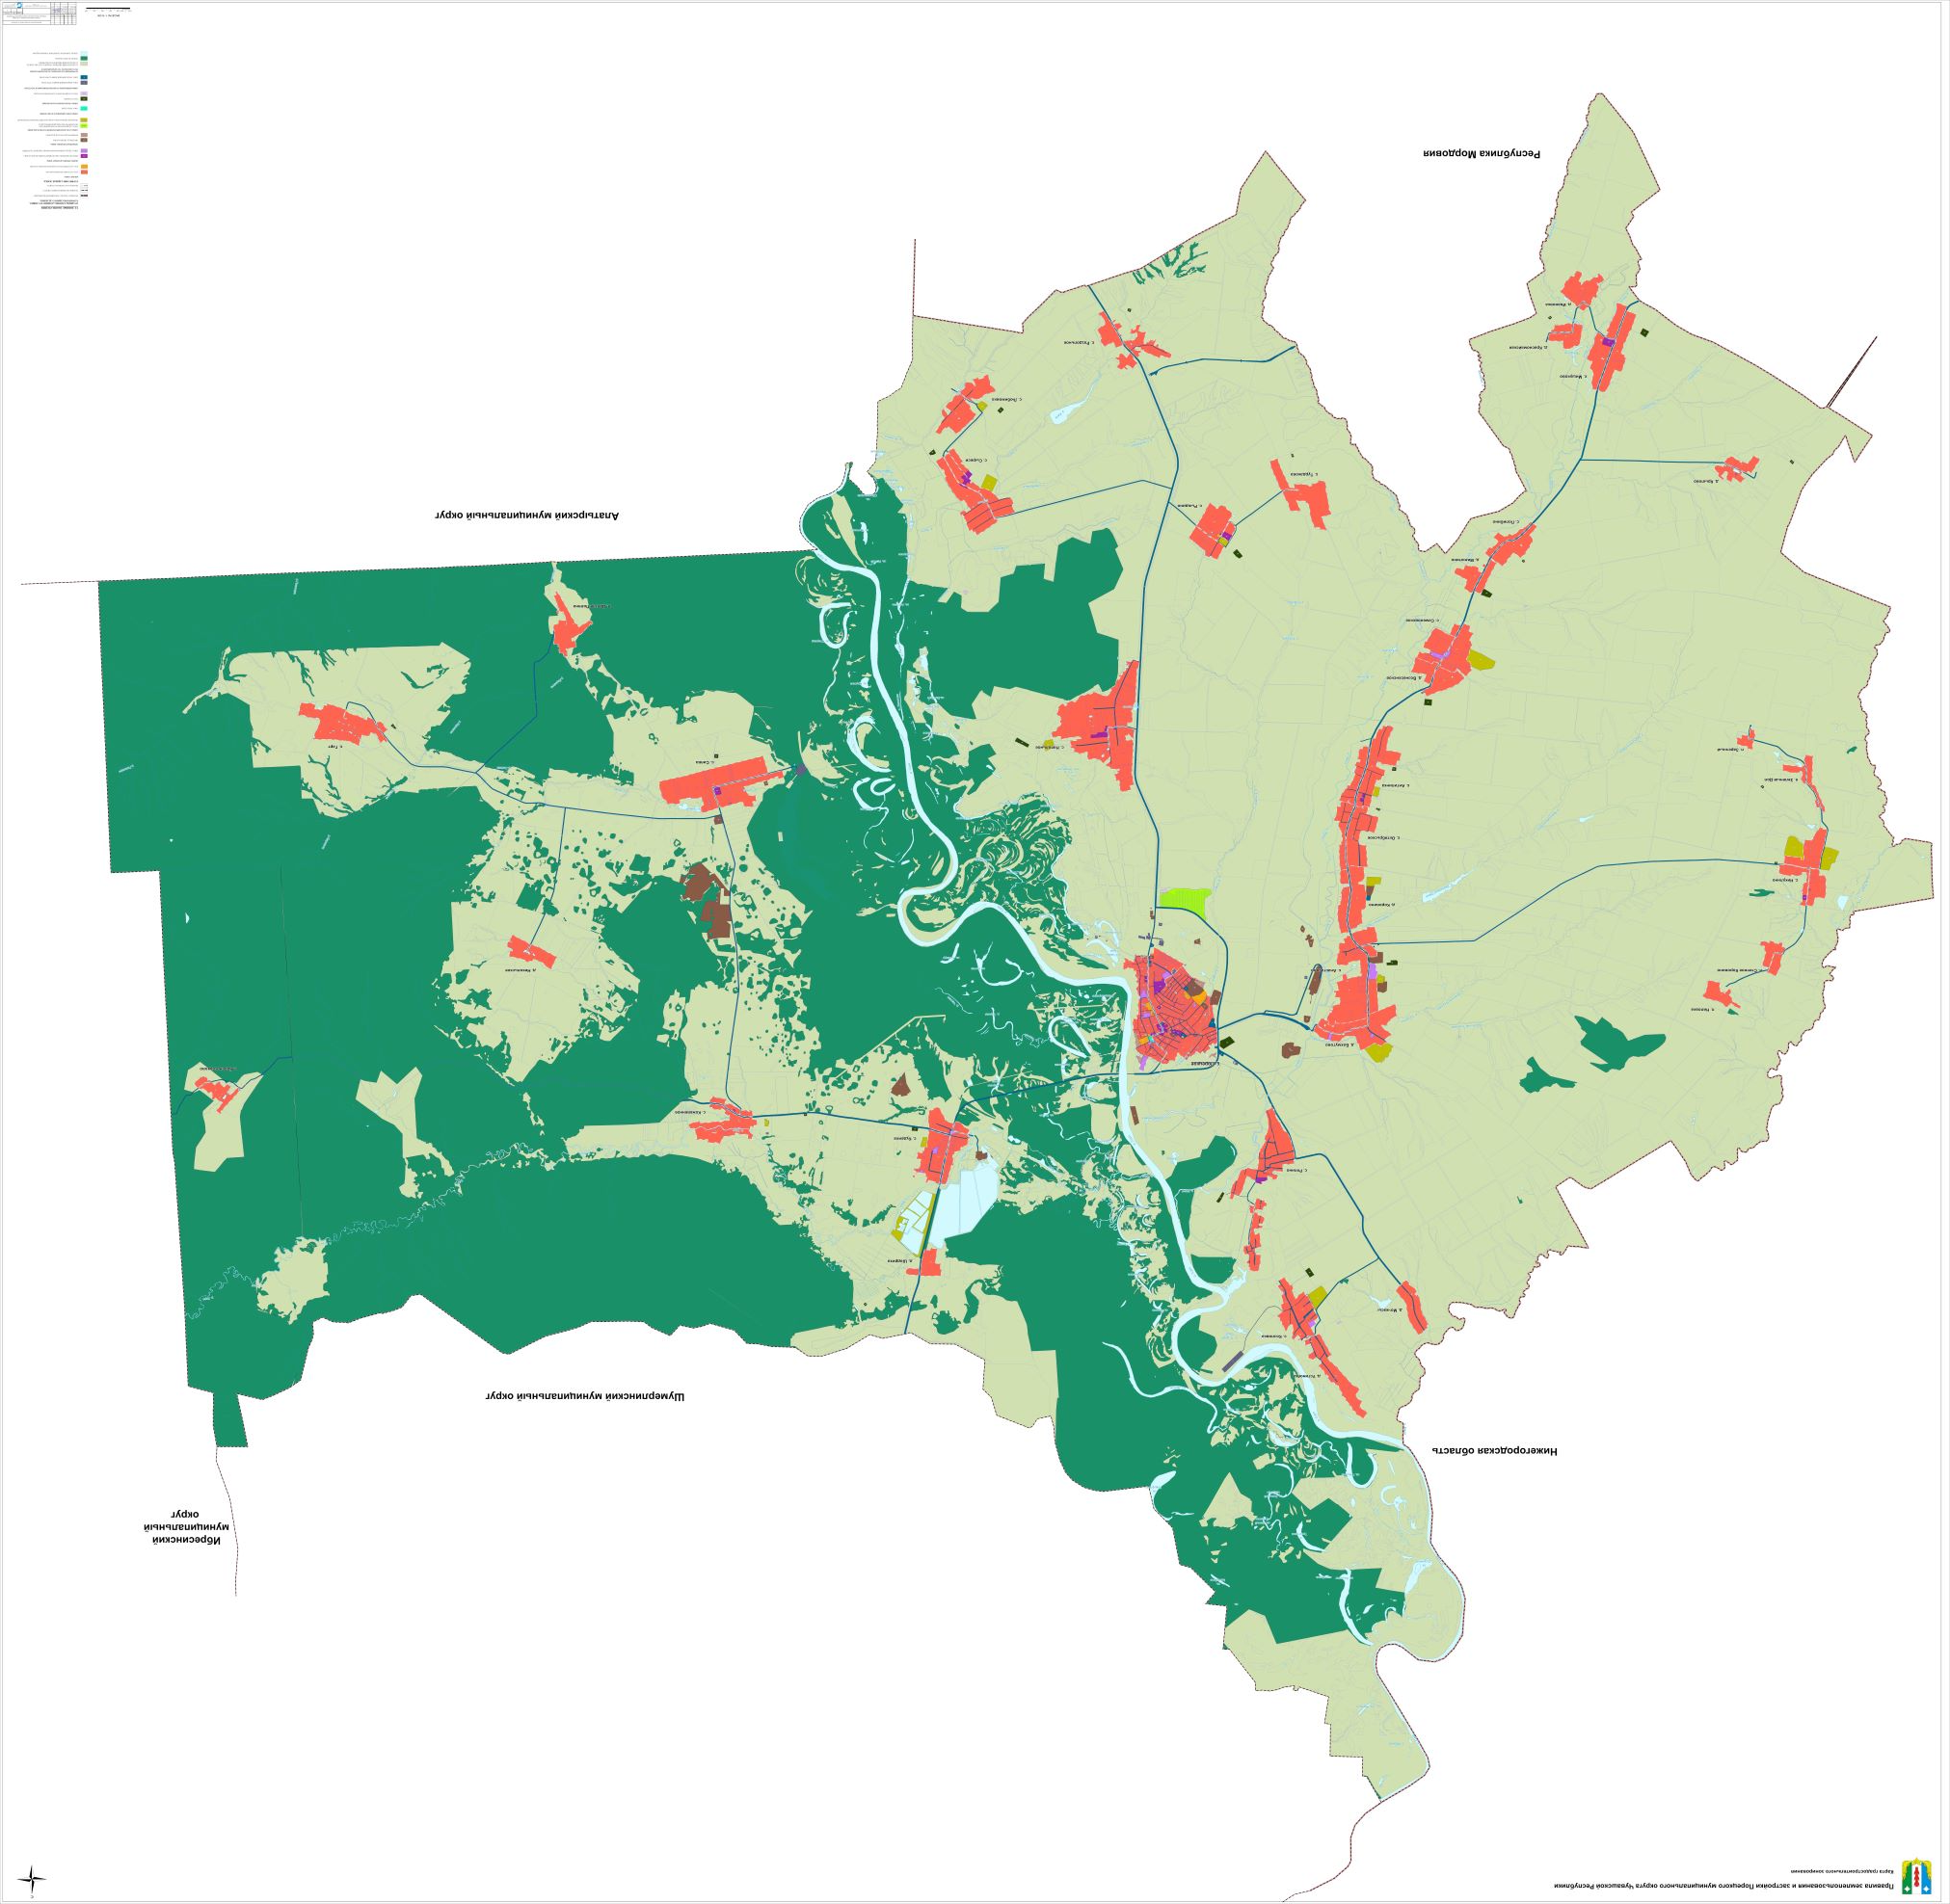

Утвержден Решением Собрания депутатов

Порецкого муниципального округа

Чувашской Республики

(приложение №2)

